Короткое сафари в Танзании - 2

Даты тура: до 15.12.2026
Страна: Танзания
Маршрут: Нгоронгоро – Тарангире
Стоимость тура: от 2560 $

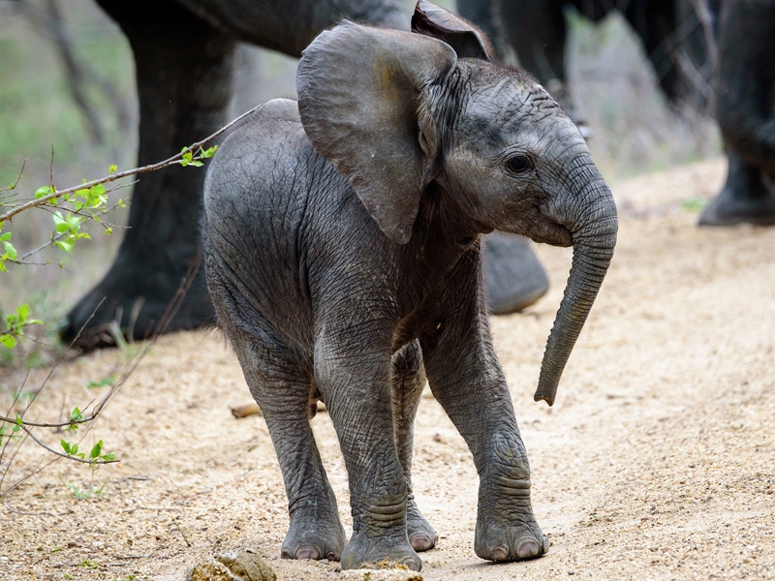

Описание тура
День 1: Прилет в Килиманджаро. Переезд в Нгоронгоро.
Прилет в Килиманджаро (утром).
Переезд в заповедник Нгоронгоро (около 3 часов / указанное время является ориентировочным / в зависимости от транспортной загруженности и состояния дороги в конкретный день время в пути может быть увеличено), расположившийся в кратере потухшего вулкана.
Размещение в лодже. Обед. Свободное время для отдыха. Ужин.
Проживание: Ngorongoro Serena Lodge, Standard Room
Питание: Полный пансион

День 2: Сафари в кратере вулкана Нгоронгоро. Переезд в Тарангире.
Завтрак. Выезд на сафари в кратер, где на относительно небольшой территории обитают все африканские животные. Обед – ланч-бокс на берегу живописного озера, в котором обитают бегемоты.  Заповедник Нгоронгоро, расположившийся в кратере потухшего вулкана на высоте 2286 метров над уровнем моря, — это самая крупная полностью сохранившаяся кальдера в мире. Окруженная со всех сторон стенами (610 м высотой), долина площадью 260 км2, как Ноев ковчег стала домом для множества африканских животных. | 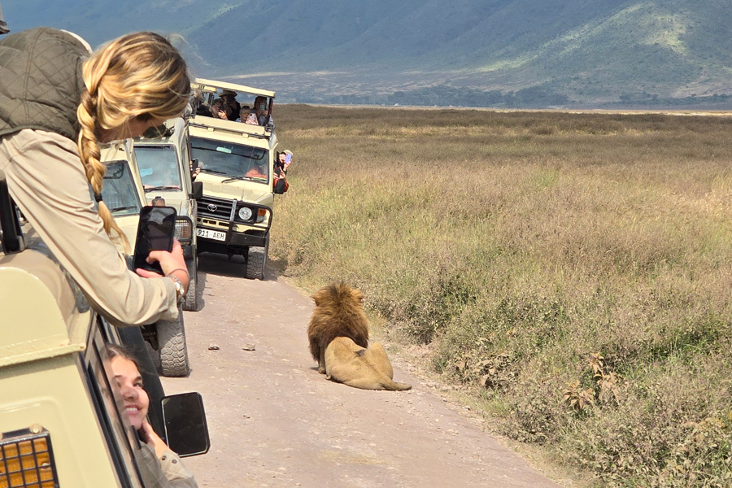

Переезд в Тарангире (около 3 часов / указанное время является ориентировочным / в зависимости от транспортной загруженности и состояния дороги в конкретный день время в пути может быть увеличено).
Размещение в лодже. Свободное время для отдыха.
Проживание: Tarangire Sopa Lodge, Standard Room
Питание: Полный пансион

День 3: Сафари в Тарангире. Трансфер в аэропорт Килиманджаро.
Завтрак.  Отправление на сафари в Тарангире. | 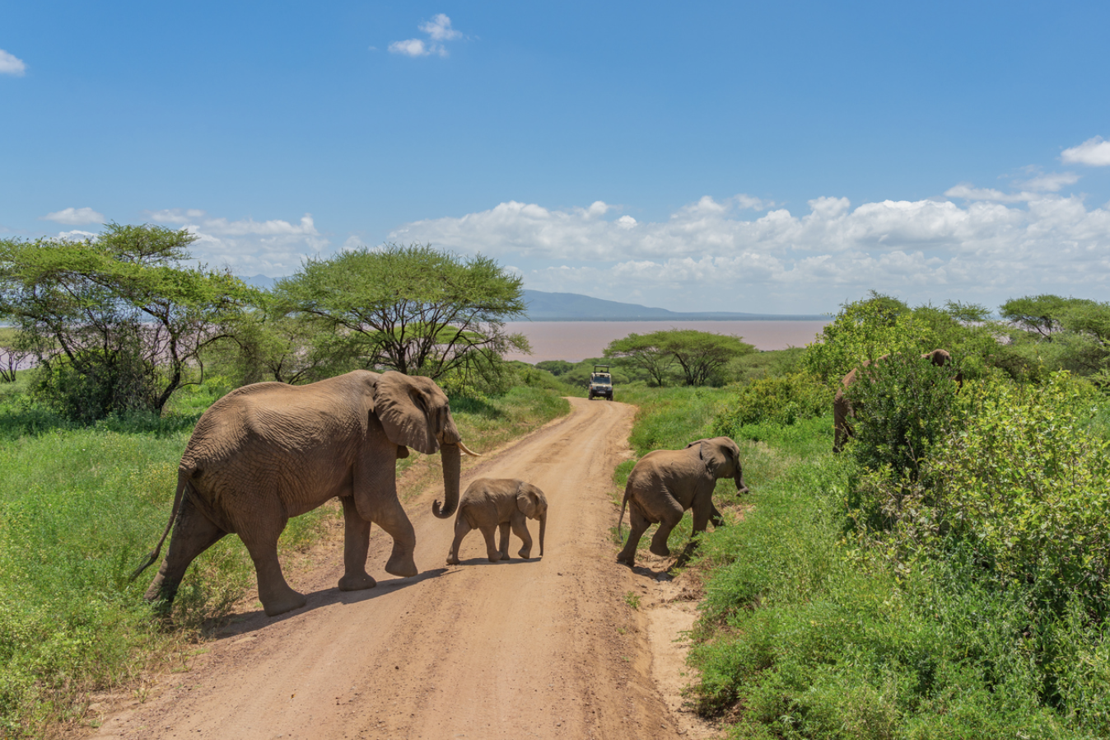

Парк получил свое название от реки, протекающей здесь и являющейся единственным источником воды для многочисленных обитателей. На территории парка произрастает огромное количество баобабов.
Обед – ланч-бокс.
Трансфер в аэропорт Килиманджаро для вылета (вечером).

Цены тура «Короткое сафари в Танзании - 2»
Стоимость тура за одного человека

Размещение:
Наименование | SNGL | DBL
Ngorongoro Serena Lodge, Standard Room – FB  Tarangire Sopa Lodge, Standard Room – FB  *Стоимость при одноместном размещении указана из расчета на одного человека в путешествии. | 3 620 $ | 2 560 $
Melia At Ngorongoro Lodge, The Rim Room – ALL  Mpingo Ridge Lodge, Suite - ALL  *Стоимость при одноместном размещении указана из расчета на одного человека в путешествии. | 7 500 $ | 6 880 $

В стоимость тура включено:
- Проживание и питание по программе
- Транспортное и экскурсионное обслуживание по программе с англоговорящим гидом

Оплачивается дополнительно:
- Чаевые и расходы личного характера
- Международный перелет
- Визовый сбор
- Медицинская страховка

Телефон для заказа: +7(925) 514-83-53
E-mail: info@wildtrek.ru

